Note di Colore. Carlo Montarsolo alla Reggia di Portici

Dal 8 dicembre al 12 gennaio esposte le opere di Carlo Montarsolo alla Reggia di Portici.
Mostra-evento per continuare la riscoperta del noto artista italiano.

Inaugurazione sabato 8 dicembre 2018, ore 17.30

Dal 8 dicembre al 12 gennaio 2018 avrà luogo a Portici, nelle Sale degli Appartamenti Reali della Reggia, la mostra-evento Note di Colore. Carlo Montarsolo alla Reggia di Portici.

In continuità con le rassegne espositive e gli eventi culturali legati alla riscoperta di Carlo Montarsolo (1922-2005), la retrospettiva odierna vuole approfondire la proficua produzione dell’artista, presente a pieno titolo nella storia dell’arte nazionale, muovendo dal figurativo fino alle soglie dell’astrazione.

30 opere selezionate dall’Archivio dell’Associazione Montarsolo raccontano i principali filoni del percorso artistico di Carlo Montarsolo, in particolare quelli legati alla musicalità del colore, tema fondante della rassegna. Quattro momenti sintetizzano la vasta produzione del noto artista italiano: al ciclo pittorico delle “lave vesuviane” (1948-2002) e del “mare”(1943-2003), si affianca una selezione delle opere del periodo più noto del maestro, quello della fine degli anni Cinquanta e degli inizi degli anni Sessanta, ossia la sua produzione più materica, centrata sul senso della luce e sulla sua capacità rivelativa in un contesto astratto-geometrico, senza tuttavia perdere di vista la forma naturalistica (1957-2003). A completamento un corpus di inchiostri del decennio 1950-1960.

In occasione dell’inaugurazione della mostra e in anteprima per il MozArt-Box, l’Associazione Montarsolo presenta Note di Colore. L’arte dei fratelli Montarsolo, reading teatrale dedicato alla storia dei fratelli porticesi Carlo e Paolo Montarsolo. Nata da un’idea di Federico Romanelli Montarsolo, figlio dell’artista e presidente dell’Associazione, la performance scritta da Alessandra Valente sarà intervallata da arie cantate da allievi del Teatro San Carlo– dove Paolo Montarsolo ha più volte cantato – e da video tratti dalle opere liriche di cui il celebre basso fu protagonista. L’evento fa seguito al successo di Roma nel 2016 e di San Francisco nel 2018 .

Realizzata grazie al sostegno della Città Metropolitana di Napoli, la mostra-evento è promossa dall’Associazione Montarsolo con il patrocinio del Ministero per i Beni e le Attività Culturali, la Regione Campania, il Comune di Portici e l’Associazione Oro Nero.

Reggia di Portici – Sale degli Appartamenti Reali – Via Università 100, Portici (Napoli)
Orari: dal giovedi alla domenica 9.30 – 18.30
info@carlomontarsolo.it - www.carlomontarsolo.it

Cenni biografici

Carlo Montarsolo | Nato a Terni nel 1922 si trasferirà presto a Portici (Napoli). Sin dai primi anni Quaranta è presente sulla scena artistica nazionale ed internazionale, invitato alle più importanti rassegne, segnalato da critici come Giulio Carlo Argan, Cesare Brandi, Palma Bucarelli, Luigi Carluccio, Marco Valsecchi, Marcello Venturoli, Lea Vergine, Giorgio Agnisola, Enrico Crispolti.
Autoditatta, comincia a dipingere a sedici anni riproducendo paesaggi della zona vesuviana, in cui evidenti sono i rimandi a Turner e Constable, agli impressionisti e ai divisionisti fino ai Fauves. A Parigi, scopre l'arte di Braque e Picasso e il cubismo analitico di Cézanne che sarà la peculiarità delle opere mature di Montarsolo, insieme alla tavolozza accesa desunta dalla pittura fauves.
Risale al 1948 la sua prima importante personale alla Galleria Forti di Verona. Nel 1950 a Milano partecipa ad una mostra patrocinata da “Il Giorno” e organizzata da Marco Valsecchi. Nel ’57 vince il Premio Mancini, massimo riconoscimento per giovani artisti dell’Accademia di Belle Arti di Napoli. Nel ’59 è medaglia d'oro al Gran Premio Venezia, Esposizione biennale nazionale d’arte contemporanea.
E’ presente a tutte le Quadriennali d’Arte di Roma, al Palazzo delle Esposizioni, alla Biennale Internazionale d’Arte del Mediterraneo, dove rappresenta l’Italia su designazione della Biennale di Venezia e successivamente a Melbourne, Sidney, New York, quale rappresentante della pittura italiana su invito della Quadriennale di Roma. Nel 1962 con Tempio sommerso, primo autentico esempio di cubismo analitico visto a Napoli, riceve il massimo riconoscimento da una giuria presieduta da G. C. Argan. Dagli anni Settanta è invitato più volte dagli Istituti Italiani di Cultura all’estero per mostre personali, seminari e conferenze sull’arte moderna.
A cura della Soprintendenza ai Beni Artistici e Storici di Napoli e quale riconoscimento per la sua carriera artistica, nel 1987 viene organizzata una sua mostra antologica nel Museo Diego Argona Pignatelli Cortes.
Didatta appassionato (suo il libro-vademecum Un artista racconta l’arte, Guida Editori, 2002), è autore di conferenze e articoli sulle problematiche dell'arte moderna fino a pochi mesi prima della sua morte, avvenuta nel 2005.
Le sue opere figurano nei principali Istituti Italiani di Cultura nel mondo, in musei e pinacoteche, alla Permanente di Milano, alla Galleria Nazionale d’Arte Moderna di Roma, al Museo d’Arte Moderna di Santo Domingo.
Nel 2007 il Ministero degli Affari Esteri ha acquisito l’opera Operaio ferito (1961) per la Collezione d’arte moderna della Farnesina. Nel 2014, promossa dal Ministero degli Affari Esteri e con l’adesione della Presidenza della Repubblica, espone nella mostra retrospettiva Visioni Mediterranee al Museo Nazionale del Montenegro. Retrospettive sul suo lavoro si sono tenute recentemente nelle città di La Spezia, Napoli e San Francisco.

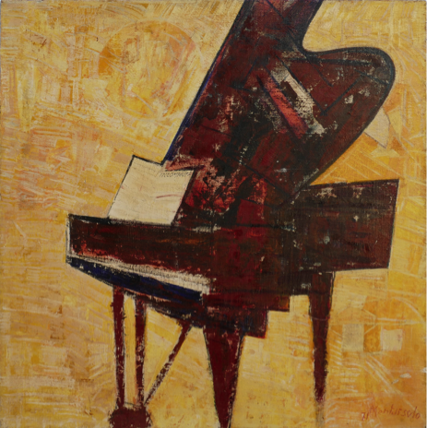
Carlo Montarsolo, Pianoforte, 1964, olio su compensato, 140x140 cm.

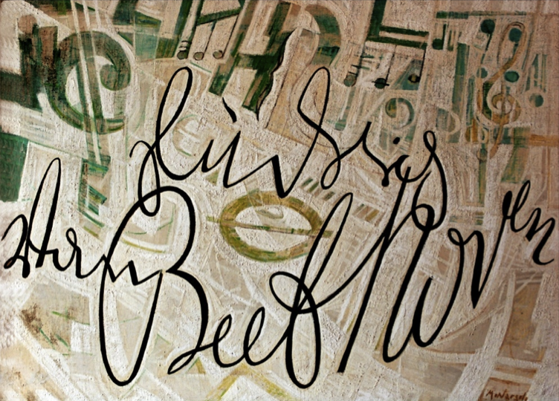
Carlo Montarsolo, Beethoven, 1981, olio su tela, 140x140 cm.

